2022
International Geographical Union |  |  |  | Union Géographique International UGI
IGU E-NEWSLETTER

Quarterly
URL: http://www.homeofgeography.org/
e-mail: g.bellezza@homeofgeography.org
or: giuliano.bellezza@gmail.org
New Series 29 |  | January |  |  | 2019
Editor: Giuliano Bellezza

This Newsletter is directly circulated to about 2000 individuals and bodies. Announcements, information, calls for participation in scientific events, programmes and projects are welcome. Please send them to giuliano.bellezza@gmail.com or g.bellezza@homeofgeography.org

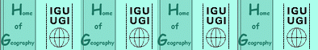

CONTENTS OF THIS ISSUE

1) Remarks from IGU President Yukio Himiyama

2) IGU EC Meeting in Aligarh (India), 1-4 December 2018
2.a) English version
2.b) Appendixes
2.c) Vèrsion Française

3) Reports of recent Geographic Initiatives
3 a) “Region-2018: Optimal Development Strategy” Kharkiv, Ukraine.
3 b) 4th Asian Conference on Geography, Guangzhou, 6-10 December 2018
4) ICSU Newsletter December 2018

5) UN University News December 2018

6) Future Earth Newsletter, December 2018

7) CODATA

8) Forthcoming events

1) Remarks from President yukio himiyama

Two months and a half after the Quebec Regional Conference, IGU Executive Committee had its third meeting in 2018 at Aligarh Muslim University, Aligarh, India, during 1-4 December, on kind invitation from the University. It offered the EC members an opportunity to join the International Conference on Global Water Crisis: Agriculture and Food Security in the Era of Climate Change held at the same venue. The title of the Conference itself spoke tense environmental situation and great societal concern on it, and every speech at the plenary session was strongly motivated and informative in this regard. The EC members were unable to attend paper sessions, but they had ample opportunity to talk to the Conference participants on academic and other matters of interest, to learn the importance of cultural and regional dimensions, and to experience local hospitality.

Soon after the Aligarh EC meeting, I attended the 4th Asian Conference on Geography (ACG) during 6-10 December 2018 at Sun Yat-sen University, Guangzhou, China. Unlike in previous years, ACG was held separately from the China-Japan-Korea Conference on Geography, which provided the basis of the ACG. The title of the Conference was ‘Rising Asia and Our Geography’. Over 500 participants, including many students and early-carrier scholars, came from 21 Asian countries and six other countries. What impressed me most was the power of the young, e.g. quite a few presenters who got my questions or comments approached me at tea time for further discussion. For many geographers in Asia, particularly younger ones, attending IGU meetings held outside Asia may not be so easy, but ACG offers more reachable place for international intercourse to them.
It was hence exciting to see the establishment of an academic body which will run the ACG on permanent basis and is capable of doing much more for empowerment of geography, geography education and geographic community in Asia for regional sustainability, during the 4th ACG at Sun Yat-sen University. The memorable inaugural meeting of the Asian Geographical Association (AGA) was held on 7th December under the chairmanship of Prof. Fu Bojie, President of Chinese Geographical Society and Vice President of the IGU, in the presence of Prof. Michael Meadows, Assistant Secretary General of the IGU, and me, President of the IGU. The representatives of as many as 22 founding national geographic organizations in Asia gathered and signed for the establishment of the AGA. The report of this meeting is found in this newsletter.

Apart from supporting formation of new academic bodies with regional focus like AGA, IGU has been strengthening its relation with the existing regional geographic societies, such as EUGEO (European Association of Geographical Societies) and EUROGEO (European Association of Geographers), and establishing Commissions with regional focus, namely C16.27 Latin American Studies, C16.30 Mediterranean Basin, and C16.40 African Studies, as societal needs of such bodies is increasing in many parts of the world for various reasons, such as rapid economic growth, modernization, population increase, worsening environmental situation, diversification of regional priorities in addressing global issues, etc. There are some good signs of progress in regional organizations in Africa and Latin America, so I hope they go well this year.

Lastly, on the occasion of the start of a new year 2019, may I draw your attention to the opportunity each Commission may have this year to consolidate and enhance its own activity, as there is no big gathering of the IGU, such as International Geographical Congress (IGC) or Regional Conference (RC). As you see in the table below, IGU used to have a big meeting every successive year since 2010, with an exception of 2017, when it had two Thematic Conferences (TC) but no IGC or RC. It is too late now to propose a Thematic Conference for 2019, but it is still possible to plan an open meeting of its own or a joint meeting with other Commissions and/or National Committees. Any Commissions planning an open meeting are requested to send the information on it to the IGU Secretary General so that he can put it on IGU website.

2010 Tel Aviv RC | 2011 Santiago RC | 2012 Cologne IGC
2013 Kyoto RC | 2014 Krakow RC | 2015 Moscow RC
2016 Beijing IGC | 2017 Hyderabad TC, Bucharest TC | 2018 Quebec RC, Moscow TC
2019 Koper TC | 2020 Istanbul IGC, Lecce TC | 2021
2022 Paris Extraordinary IGC | 2023 -- | 2024 Dublin IGC

Yukio Himiyama,
President of IGU

2) MINUTES OF THE IGU EXECUTIVE COMMITTEE MEETING

2) Aligarh University, Gorakhpur, India,
1 to 4 Decembre 2018,

2-a) Minutes: English version
Welcome, Meeting Logistics and Introductions

Adoption of the Schedule and Agenda

The President welcomed all and thanked RB Singh for the local arrangements. The schedule and agenda were discussed and adopted. Singh outlined some logistical issues for the meeting and thanked all colleagues for attending. He introduced his colleagues Kumar and Subhash who will be assisting him in this role. Meadows requested that an item on the IGU Journals Project be added to the agenda.

Minutes

The minutes of the Québec meeting in August 2018, previously approved via email, were tabled and confirmed.

Organization and Operations

Executive Committee Member Reports EC members tendered reports on their activities since the last meeting. Reports were received from all EC members. A summary of all the EC activity reports will be compiled and made available at the General Assembly in Istanbul (2020).

Executive Committee Meeting Calendar 2019 onwards. The next meeting will be held in Ireland in association with the EUGEO Congress (Galway) which takes place from 15th to 18th May 2019. EC meeting details as follow: Arrivals Dublin Sunday 12th May, Monday 13th May Visit to 2024 Congress venue followed by transfer to Galway; EC meeting late afternoon. EC meeting all day Tuesday 14th May and half day Wednesday 15th May. Thereafter attend EUGEO conference. 19th May departures or earlier as necessary. The schedule for formal signing of Congress and Conference MOUs was discussed. It was emphasized that the Dublin MOU should only be signed once the arrangements are clearly in place and agreed. Himiyama proposed that we should be prepared to sign the MOU for Dublin 2024, provided the conditions are met. Singh was requested to prepare the draft MOU and send it to the LOC ahead of the EC meeting in Galway. Following Lemarchand’s request, it was specified that the MOU signed with Dublin does not commit the same MOU conditions to be agreed for the Paris 2022 Extraordinary Congress. Meadows pointed out that the MOUs are independent of each other. Gönençgil has offered Istanbul, Turkey, as the venue for September 2019. Arrangements as follows: Arrivals 28th Saturday September, Meeting Sunday 29th and Monday 30th (half day, followed by visit to the conference venue), departures Tuesday 1st October. 2019. dell’Agnese expressed her intention to host an EC meeting in Italy in 2020. The final decision on this was held over pending further information.

Executive Committee individual responsibilities 2018-20. These were tabled and allocated and agreed as per Appendices A and B attached.

IGU Executive transfer to Delhi. Singh discussed the current arrangements. He suggested that the transfer was proceeding slowly but that with his assistants he can handle most of tasks going forward, including the website. He pointed out that the local banking situation in India may not been conducive to hosting the IGU accounts in relation to practical day to day receipt of membership dues and payment of invoices. He agreed to investigate the possibility of hosting the IGU account in an international bank (e.g. HSBC, Citibank). Meadows raised the possibility of separating the roles of Secretary-General and Treasurer (which could be taken on by one of the other elected EC members for example). There was discussion as to how this could work; such a change would require a change in the Statutes. Further consideration of the matter is needed and can be considered at the next EC meeting.

Amendment to IGU Statutes. The technical amendment to the Statutes arising from the merger of ICSU and the ISSC was discussed. This has already been circulated to IGU National Committees; no objection was received. There is a need for a French translation (dell’Agnese and Lemarchand). Hay raised the point that IGU should emphasise that the concept ‘Science’ in relation to the International Research Council encompasses both natural and social sciences, but this is implicit rather than explicit. He proposed to append the phrase: ‘bringing together natural and social sciences’ in an appropriate place as part of the suggested amendment to Statute IC. The amendment is to be compiled and recirculated to National Committee chairs for formal approval by way of a virtual General Assembly (Singh). If ratified, the revised Statutes/Statuts can be presented at the Istanbul General Assembly in 2020.

IGU Financial Report and Projection. Meadows presented a brief update on the financial situation in the three IGU accounts held in Cape Town. The balance is around 10% down on the same period in 2017 but the situation is explained partly by outstanding annual subscriptions, and the fact that there have been three EC meetings in 2018 as well as the inaugural General Assembly of ISC, all of which increased expenditure. The US$5000 advance to the Olympiad Task Force to assist in operating the event in Québec has not yet been reimbursed by the Local Organising Committee. The Promotion and Solidarity Fund remains in the United States under the responsibility of former IGU President Abler; these funds need to be transferred to a stable account. Several possibilities were discussed, including seeking advice from the Geographical Society of China (Fu), the French National Committee (Lemarchand) and the International Science Council and the IUGS etc. (Himiyama).

IGU National Membership update. Singh reported on a potential renewal of membership by Indonesia and Meadows will send an invoice pending confirmation of the appropriate contact details. Lois-González reported that both Portugal and Brasil are expected to resume membership subscriptions early in 2019. Ecuador may also be able to resume payment in 2019. Interest has been expressed from Nicaragua. He noted also contacts with Angola, Mozambique and Cape Verde. Lemarchand remarked that language remains a barrier and that more exposure for Spanish would surely help the IGU cause. Lemarchand reported that Madagascar is interested in membership but, along with Togo (among others) there is only one representative Geography department and there are clear problems in raising the funds to join. Himiyama, Meadows and Fu are attending the upcoming 4th Asian Conference on Geography in Guangzhou and will have an opportunity to connect with representatives of many Asian countries. IGU matters relating to Latin American countries in particular are reported in the EGAL/UGAL item below.

IGU Commission and Task Force update. Singh reported that, to date, around five Commissions have submitted their reports, the deadline being 15th December 2018. Further reminders will be circulated shortly (Singh). The Karst Commission has some problems regarding its chair and the EC liaison person should follow this up (Fu). dell’Agnese has been in contact with prospective steering committee members with a view to reactivating the Commission on Indigenous Knowledges. The putative IGU Commission on Geographical Methodology has been making some progress but is not yet ready to submit a formal proposal. In regard to Oceans, there has been no real progress but dell’Agnese hopes to make contact again with an interested colleague.

IYGU. Himiyama participated in a well attended session on IYGU that was held at the WSSF in Fukuoka. Werlen has approached IGU with respect to using the IGU logo in fund-raising activities for the follow-on project to IYGU: United Nations 2020’s Science Decade of Global Understanding (SDGU), to which there is no objection. Werlen submitted a report on SDGU and its relationship to the newly established UNESCO Chair. He considers that prospects for the organization and implementation of the SDGU proclaimed by the ISC and CIPSH are excellent. ISC approval depends on the outcome of the Executive Board meeting in March 2019.

IGU Website and social media. The IGU website continues to be updated periodically. Both the Facebook and Twitter social media links are active, albeit to a limited extent. Although hosting of the website stays with Cape Town for the time being, Meadows agreed to introduce Singh to the two individuals in Cape Town that assist with its relocation to the new Secretariat (Meadows). Himiyama noted that a higher profile for IGU Commission events is needed on the website; it will be possible to do this following submission of the annual reports (Meadows).

IGU Bulletin and IGU eNewsletter. Volume 67-68 of the IGU Bulletin (for the years 2017 and 2018) will be prepared early in 2019 by Singh. It was agreed that Bellezza can be invited to the Istanbul EC meeting as the eNewsletter editor to discuss its ongoing publication. It was suggested that, in future, Bellezza ensure that he sends a final draft of the eNewsletter to Meadows prior to publication.

OurSus. The project has been successful in China but has not penetrated the rest of the world and is no longer really deserving of the status as a special project of the IGU. Droogleever-Fortuijn has suggested that the Commission on Geographical Education could take over the issue and will continue discussions with the former Chair in this regard.

Partner publishing proposal. Hay reported on progress in regard to the Edward Elgar IGU Series on Contemporary Geographies. Interest thus far has been limited despite marketing efforts by the publisher. One proposal has been received (Warf: Cosmopolitanism). Further contributions to the series are necessary, especially from a wider community of geographers globally. Meadows suggested that, arguably, an increasing need is emerging for kind of reviews/perspectives that the series can provide, and that this could also be used in any future marketing pitch. dell’ Agnese argued that translation of previously published ‘classics’ by key authors from the community of geographers beyond the Anglo-American world is needed, but this lies beyond the ambitions of the new series. She further argued that the new series must be seen to make a genuinely novel contribution in order to appeal to potential authors. Hay suggested that co-publication with another publishing company, by which a volume may be published also in another language would be worth exploring with Elgar and other publishing houses. Singh suggested that preference should be given to IGU Commission-related work and Himiyama proposed that the IGU community be approached for ideas regarding topics etc. (Singh). Existing projects can be promoted on the IGU website (Meadows) and highlighted at IGU Congresses and Conferences. Lemarchand underlined that it will be a challenge for the French geographers to access Springer publications from 2019 in French universities and the CNRS as the Couperin consortium (Consortium unified academic and research institutions for access to digital publications) refused the latest Springer proposal. Negotiations are still underway.

IGU Archives. Dr Bruno Schelhaas made an excellent presentation at the Québec conference, and there remains a need to promote the existence and availability of resources in the IGU archives. The IGU Commission, and National Committee chairs, should be reminded of the responsibility to submit materials (Singh). The website can also be used to promote the availability of the archives (Meadows). Kolosov can perhaps suggest that one of the Task Force meetings be held in Leipzig as this opens up an opportunity for other EC members to visit the archive (Kolosov).

IGU ppt. Gönençgil prepared a sample Powerpoint presentation on IGU; a presentation of this type can be a useful resource for EC members, and he suggested that EC members send further ideas for improvement. There are several other existing presentations along these lines (e.g. by Meadows, former EC members Abler and Soyez and Lemarchand - in French) that can be shared. Such presentations, where relevant, should also be in French and Spanish or at least have French and Spanish translations of key points. Meadows agreed to set up a web-based facility to make existing and future EC resources accessible.

IGU Journals project. Meadows reported on the improvements underway to the IGU Journals project platform. The problem of so-called ‘predatory’ journals was raised by Hay who suggested that there be an additional comment on the landing page to the effect that IGU is not endorsing any journals on the list and that users can be directed to updated versions of Beall’s list of so-called predatory journals to check credibility of the entries. Commission and National Committee chairs should be asked to check accuracy and include new materials once the project platform is relaunched (Meadows, Singh). A means by which such inaccuracies can be reported should also be included on the landing page (Meadows).

Cooperation and Outreach

Festival International de Géographie (FIG). Lemarchand tabled a report on the 2018 FIG event. She commented further that the relationship between IGU and FIG appears to be improving. She undertook to forward information on the 2019 event in due course.

IGU Representatives on International Bodies. A report from the Chair of CROP was received. No report was received from the two Geographers elected to the ISC Governing Board. Meadows and Singh are contact persons for the upcoming IUGS International Congress in Delhi. Singh is on the organizing committee for the next ISPRS Congress (Nice, France, June 2020).

International Science Council. The ISC November communication had been circulated to the broader IGU community. Several areas of action are planned and feedback and input is awaited from the Unions. An additional slide or slides can be appended to the IGU ppt database as indicated above. Himiyama commented on the fact that the relationship between ISC and UNESCO is not clearly indicated anywhere on the ISC website and raised the possibility that IGU could be a member directly; he agreed to explore this option further (Himiyama).

GeoUnions. Gönençgil tabled a report on the GeoUnions meeting in Istanbul that he attended on behalf of IGU. There had been no further discussion of the GeoUnions ‘mapping’ exercise that former chair, Alik Ismael-Zadeh, had proposed. The next meeting will take place during the period 7th to 10th April 2019 in in association with the EGU in Vienna. Gönençgil was proposed and agreed to take on this responsibility of liaising with the GeoUnions.

CODATA and WDS. Gönençgil was unable to attend the CODATA meeting in Gaborone, Botswana. The co-chair of the IGU GIS Commission was approached and was willing to attend but failed to obtain a visa in time. Himiyama reported that the Botswana meeting was well attended (800+ delegates) and that CODATA is attempting to increase membership and to encourage IGU participation in its various task forces, including the Preservation of and Access to Scientific and Technical Data in/for/with Developing Countries (PASTD) task force. IGU must promote CODATA activities more effectively via the Commissions and National Committee chairs (Singh). Fu agreed to ask the GIS Commission co-chair to write a brief report for the broader IGU community (Fu). Himiyama commented on WDS (World Data System) which aims to facilitate scientific research under the ISC umbrella by coordinating and supporting trusted scientific data services for the provision, use, and preservation of relevant datasets, while strengthening their links with the research community. He noted that there is a strong European flavour to their activities and that it should be encouraged to involve developing countries more actively; he will contact the GIS Commission co-chair in this regard (Himiyama).

WSSF. Himiyama attended the forum in September in Fukuoka, Japan, the first such meeting to fall under the auspices of ISC. There is a view that the WSSF should continue into the future although the matter was not formally decided at the forum.

CIPSH. Kolosov tabled a report in which he noted his attendance at a UNESCO meeting in CIPSH. Singh met recently with the Chinese representative of CIPSH and will attend the World Culture Forum in Bali, 2019, as IGU representative. CIPSH has established a CIPSH chair initiative along the lines of the UNESCO chairs, with funding from the host University. Further discussion at the next meeting on this matter is recommended.

EUROGEO, EUGEO. The next EC meeting is scheduled to coincide with the EUGEO Conference in Galway, Ireland in May 2019, where the relationship of EUGEO and IGU can be further consolidated. Several joint EUGEO/IGU sessions are proposed and approved.

EGAL/UGAL. Lois-González reported on the situation of IGU in Latin America. He noted the imperatives for IGU in a continent where geography is so important and suggested the following objectives: a) to increase the number of IGU member countries, with membership subscriptions up to date; b) to ensure that, in those countries where the historical representation of the IGU corresponds to poorly renovated geographical or cartographic institutes, an important part of their IGU National Committee role should be to increase the number of academic geographers; c) to further consolidate and improve the relationship between IGU and countries with an existing National IGU Committee. He noted that Latin American geographers are very keen to host an IGU conference and agreed to explore the possibility for one in 2021.

Relations with other organizations (e.g. AAG, RGS, ICA). dell’Agnese and Gönençgil will be attending the next AAG in April 2019; Singh agreed to approach the AAG with a view to obtaining a discount or free IGU booth as one of its exhibitors and further agreed to explore the possibility of extending the mutual cooperation between IGU and AAG. Himiyama will attend the next Congress of the International Cartographic Association in Tokyo. Hay reported that the next conference of the Institute of Australian Geographers is in July, 2019. Singh noted the forthcoming India-IGU conference at Panchkula, Haryana, during 22nd to 24th February 2019.

UNESCO-Japan prize. The outcome of IGU’s nomination of IYGU for the 2018 prize is still unknown. Meadows has emailed the organizers but a reply is still awaited.

International Geographical Congresses, IGU Regional Conferences
and Thematic Conferences

Regional Conference, Québec, Canada, 2018. The final report is not yet submitted, as is the possible contribution to the IGU Promotion and Solidarity Fund agreed to in the signed MOU, as well as the reimbursement of the US$5000 advance to the Olympiad Committee, also agreed to as part of the MOU.

IGU Congress 2020 Istanbul. Gönençgil presented a brief update on the Istanbul Congress and presented the draft second circular for comments and corrections. It was suggested that the circular include information about the actual venue, as well as accommodation etc. albeit that this is available on the Congress website. Singh inquired as to fee waiver or discounted registration arrangements and lower accommodation prices for developing country participants and suggested the accommodation and registration model adopted at the Beijing and Cologne congresses should be emulated. Himiyama commented that participants should also be encouraged to approach other organizations to obtain financial support to enable attendance. The LOC can submit a proposal to various international agencies, such as the Third World Academy of Sciences (TWAS), UNESCO, and others for possible financial support to participants specifically from developing countries

Two keynote speakers are secured so far. There were several suggestions regarding other possible keynotes etc. and all suggestions from EC members are welcome. A mix of keynote addresses including academic geographers, is desirable, but also those associated with, for example, Future Earth, GEF of the World Bank, National Science Academies, etc. The names of the selected keynote speakers should be included in the second circular.

EC members approved the printed leaflet of 34th IGU congress (subject to final editorial input from Meadows and Hay). This would be ready for distribution at the AAG meeting in April 2019. Lemarchand also agreed to do the same for the French language version.

IGU Extraordinary Congress, Paris 2022. Lemarchand reported on various aspects of this Congress. Communications with the approved congress organizing company are regular. The venue will be suitable to an appropriate number of meeting rooms (approximately 30) of various sizes so as to accommodate the wide range of planned activities.

IGU Congress Dublin 2024. There is nothing further to report at this stage. An update will be possible during the next scheduled EC meeting.

Thematic conferences. dell’Agnese tabled a draft of a pro forma for submission of thematic conference proposals. Hay suggested that some of terms (e.g. ‘proponent’, ‘accessibility’ and ‘sponsor’) be clarified, and that the document be modified accordingly (dell’Agnese).

IGU Thematic Conference Koper, Slovenia, September 2019. The first circular (in French and English) for the thematic conference in Slovenia from 24th to 29th September 2019 has been distributed, co-sponsored by five IGU Commissions. The conference needs to be promoted on the IGU website (Meadows) and through circulation to the broader IGU community (Singh).

IGU Thematic Conference Lecce, Italy. dell’Agnese presented information on the 2020 thematic conference in the form of a ppt including details regarding the suggested theme, IGU Commissions involvement, abstract submission dates, fee structure, venue location, transportation, scientific committee membership and partners etc. The thematic conference was approved with the following dates: May 31st to 2nd June, 2020. Himiyama suggested that the first circular be made available as soon as possible (dell’Agnese), following which IGU can promote it in the usual manner (circulate, website etc.).

Adjourn

The meeting adjourned at 14h30on 3rd December 2018. The IGU President thanked the EC members for their participation, and the local organizer of the EC meeting, Professor Ateeque Ahmad, Head Department of Geography, Aligarh Muslim University, for all arrangements.

2-b) Appendixes

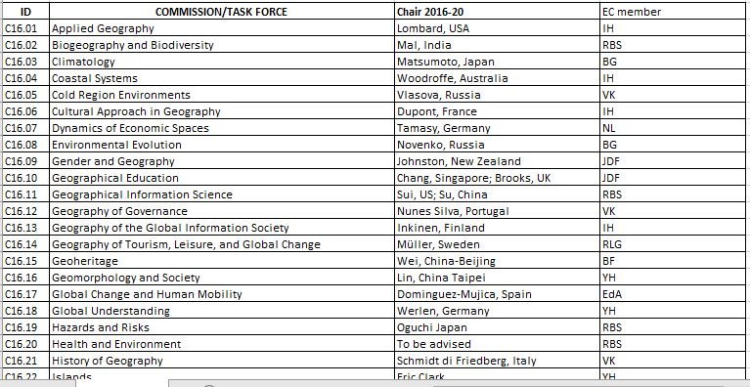
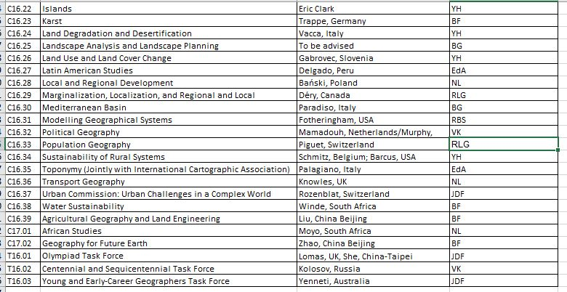

2-c) Procés vérbale de la réunion du Comité exécutif de l'UGI

Accueil, logistique de la réunion et présentations

La réunion a été présidée par le Président Himiyama, qui a souhaité la bienvenue au Secrétaire général, RB Singh, et les Vice-Présidents, Bojie Fu, Barbaros Gönençgil, Iain Hay, Nathalie Lemarchand, Elena dell'Agnese, Ruben Lois-González et Mike Meadows ont reçu des excuses de Joos Droogleever-Fortuijn, Premier Vice-président et Vladimir Kolosov, Président sortant. Le Dr. Pankaj Kumar et le professeur associé Anand Subhash étaient présents.

Adoption du calendrier et de l'ordre du jour

Le Président souhaite la bienvenue à tous et remercie RB Singh pour les arrangements locaux. Le calendrier et l'ordre du jour ont été discutés et adoptés. M. Singh a souligné certaines questions de logistique pour la réunion et a remercié tous ses collègues d'y avoir participé. Il présente ses collègues Kumar et Subhash qui l'assisteront dans ce rôle. M. Meadows demande qu'un point sur le projet de revues de l'UGI soit ajouté à l'ordre du jour.

Minutes

Le PV de la réunion de Québec d'août 2018, préalablement approuvé par courriel, est déposé et confirmé.

Organisation et fonctionnement

Rapports des membres du Comité exécutif Les membres du CE ont présenté des rapports sur leurs activités depuis la dernière réunion. Des rapports ont été reçus de tous les membres du CE. Un résumé de tous les rapports d'activité de la CE sera compilé et mis à disposition lors de l'Assemblée générale à Istanbul (2020).

Calendrier des réunions du Comité exécutif à partir de 2019.

La prochaine réunion se tiendra en Irlande en association avec le Congrès EUGEO (Galway) qui se tiendra du 15 au 18 mai 2019. Les détails de la réunion du CE sont les suivants : Arrivées à Dublin Dimanche 12 mai, lundi 13 mai Visite du lieu du Congrès 2024 suivie d'un transfert à Galway ; réunion du CE en fin d'après-midi. Réunion du CE toute la journée du mardi 14 mai et la demi-journée du mercredi 15 mai. Assistez ensuite à la conférence EUGEO. Départs le 19 mai ou plus tôt si nécessaire. Le calendrier pour la signature officielle des protocoles d'entente du Congrès et de la Conférence a été discuté. Il a été souligné que le mémorandum d'accord de Dublin ne devrait être signé qu'une fois que les dispositions auront été clairement mises en place et approuvées. Himiyama a proposé que nous soyons prêts à signer le protocole d'accord pour Dublin 2024, si les conditions sont remplies. Singh a été prié de préparer le projet de protocole d'accord et de l'envoyer au COL avant la réunion du CE à Galway. Suite à la demande de Lemarchand, il a été précisé que le protocole d'accord signé avec Dublin n'engage pas les mêmes conditions à convenir pour le Congrès extraordinaire de Paris 2022. Meadows a fait remarquer que les protocoles d'entente sont indépendants les uns des autres. Gönençgil a offert Istanbul, en Turquie, comme lieu pour septembre 2019. Arrangements comme suit : Arrivées le 28 septembre, samedi 28, réunions le dimanche 29 et le lundi 30 (demi-journée, suivie d'une visite sur le lieu de la conférence), départs le mardi 1er octobre. 2019. dell'Agnese a exprimé son intention d'accueillir une réunion du CE en Italie en 2020. La décision finale à ce sujet a été reportée dans l'attente d'informations complémentaires.

Responsabilités individuelles du Comité exécutif 2018-2020. Ils ont été déposés et attribués et acceptés conformément aux annexes A et B ci-jointes.

Transfert de l'exécutif de l'UGI à Delhi. Singh a discuté des dispositions actuelles. Il a suggéré que le transfert se déroulait lentement, mais qu'avec ses assistants, il pouvait s'occuper de la plupart des tâches à venir, y compris le site Web. Il a souligné que la situation bancaire locale en Inde n'était peut-être pas propice à l'accueil des comptes de l'UGI en ce qui concerne la réception quotidienne des cotisations des membres et le paiement des factures. Il a accepté d'étudier la possibilité d'héberger le compte de l'UGI dans une banque internationale (par exemple, HSBC, Citibank). Meadows a évoqué la possibilité de séparer les rôles de Secrétaire général et de Trésorier (qui pourraient être assumés par l'un des autres membres élus du CE par exemple). Une discussion a eu lieu sur la façon dont cela pourrait fonctionner; un tel changement nécessiterait une modification des Statuts. Un examen plus approfondi de la question est nécessaire et pourra être examiné lors de la prochaine réunion du CE

Modification des statuts de l'UGI. La modification technique des Statuts résultant de la fusion du CIUS et du CISS a été examinée. Ce document a déjà été distribué aux comités nationaux de l'UGI; aucune objection n'a été reçue. Une traduction en français (dell'Agnese et Lemarchand) est nécessaire. Hay a souligné que l'UGI devrait insister sur le fait que le concept de " science " par rapport au Conseil international de la recherche englobe à la fois les sciences naturelles et les sciences sociales, mais que cela est implicite plutôt qu'explicite. Il a proposé d'ajouter le membre de phrase : "réunir les sciences exactes et naturelles et les sciences sociales" à un endroit approprié dans le cadre de l'amendement proposé au Statut du CI. L'amendement doit être compilé et redistribué aux présidents des comités nationaux pour approbation officielle par le biais d'une Assemblée générale virtuelle (Singh). S'ils sont ratifiés, les Statuts révisés peuvent être présentés à l'Assemblée générale d'Istanbul en 2020.

Rapport financier de l'UGI et projections. M. Meadows a présenté une brève mise à jour de la situation financière des trois comptes de l'UGI détenus au Cap. Le solde est en baisse d'environ 10% par rapport à la même période en 2017, mais la situation s'explique en partie par des cotisations annuelles impayées et le fait qu'il y a eu trois réunions du CE en 2018 ainsi que l'Assemblée générale inaugurale du CDI, qui ont toutes augmenté les dépenses. L'avance de 5 000 $ US au groupe de travail des Olympiades pour l'aider à organiser l'événement au Québec n'a pas encore été remboursée par le comité organisateur local. Le Fonds de promotion et de solidarité reste aux États-Unis sous la responsabilité de l'ancien président de l'UGI, M. Abler ; ces fonds doivent être transférés sur un compte stable. Plusieurs possibilités ont été discutées, y compris la demande d'avis auprès de la Société géographique de Chine (Fu), du Comité national français (Lemarchand) et du Conseil international des sciences, de l'UISG, etc. (Himiyama).

Mise à jour sur les membres nationaux de l'UGI. Singh a fait état d'un renouvellement potentiel de l'adhésion par l'Indonésie et Meadows enverra une facture en attendant la confirmation des coordonnées de contact appropriées. Lois-González a indiqué que le Portugal et le Brésil devraient reprendre les cotisations au début de 2019. L'Équateur pourrait également être en mesure de reprendre le paiement en 2019. Le Nicaragua a manifesté son intérêt. Il a également pris note des contacts avec l'Angola, le Mozambique et le Cap-Vert. M. Lemarchand a fait remarquer que la langue reste un obstacle et qu'une plus grande exposition de l'espagnol aiderait certainement la cause de l'UGI. M. Lemarchand a indiqué que Madagascar est intéressé à devenir membre, mais qu'avec le Togo (entre autres), il n'y a qu'un seul département de Géographie représentatif et qu'il y a des problèmes évidents à réunir les fonds nécessaires pour adhérer. Himiyama, Meadows et Fu participent à la 4e Conférence asiatique de géographie à Guangzhou et auront l'occasion de rencontrer des représentants de nombreux pays asiatiques. Les questions de l'UGI relatives aux pays d'Amérique latine en particulier sont traitées dans le point EGAL/UGAL ci-dessous.

Mise à jour de la Commission et du Groupe de travail de l'UGI. M. Singh a indiqué qu'à ce jour, environ cinq commissions ont soumis leurs rapports, la date limite étant le 15 décembre 2018. D'autres rappels seront diffusés prochainement (Singh). La Commission karstique a quelques problèmes concernant son président et la personne chargée de la liaison avec le CE devrait en assurer le suivi (Fu). dell'Agnese a été en contact avec des membres potentiels du comité directeur en vue de réactiver la Commission sur les savoirs autochtones. La prétendue Commission de méthodologie géographique de l'UGI a fait quelques progrès, mais n'est pas encore prête à soumettre une proposition formelle. En ce qui concerne les Océans, il n'y a pas eu de réel progrès mais dell'Agnese espère reprendre contact avec un collègue intéressé.

IYGU. Himiyama a participé à une session très suivie sur l'AIGU qui s'est tenue au WSSF à Fukuoka. M. Werlen s'est adressé à l'UGI au sujet de l'utilisation du logo de l'UGI dans les activités de collecte de fonds pour le projet de suivi de l'AIGU : La Décennie des Nations Unies pour la compréhension mondiale dans le domaine de la science (SDGU) de 2020, à laquelle il n'y a pas d'objection. Werlen a présenté un rapport sur le SDGU et ses relations avec la nouvelle chaire UNESCO. Il considère que les perspectives d'organisation et de mise en œuvre de la SDGU proclamée par l'ISC et la CIPSH sont excellentes. L'approbation du CDI dépend des résultats de la réunion du Conseil d'administration en mars 2019.

Site Web de l'UGI et médias sociaux. Le site Web de l'UGI continue d'être mis à jour périodiquement. Les liens vers les médias sociaux Facebook et Twitter sont tous deux actifs, quoique dans une mesure limitée. Bien que l'hébergement du site Web soit hébergé au Cap pour le moment, Meadows a accepté de présenter Singh aux deux personnes qui l'aident à déménager dans le nouveau Secrétariat (Meadows). Himiyama a noté qu'une plus grande visibilité pour les événements de la Commission de l'UGI est nécessaire sur le site Web ; il sera possible de le faire après la soumission des rapports annuels (Meadows).

Bulletin de l'UGI et eNewsletter de l'UGI. Le volume 67-68 du Bulletin de l'UGI (pour les années 2017 et 2018) sera préparé début 2019 par Singh. Il a été convenu que Bellezza pourrait être invité à la réunion du CE d'Istanbul en tant que rédacteur en chef du eNewsletter pour discuter de sa publication en cours. Il a été suggéré qu'à l'avenir, Bellezza s'assure qu'il envoie une version finale du bulletin électronique à Meadows avant sa publication.
OurSus. Le projet a été couronné de succès en Chine mais n'a pas pénétré le reste du monde et ne mérite plus vraiment le statut de projet spécial de l'UGI. Droogleever-Fortuijn a suggéré que la Commission de l'éducation géographique prenne en charge la question et poursuivra les discussions avec l'ancien président à cet égard.

Proposition de publication en partenariat. Hay a rendu compte des progrès réalisés en ce qui concerne la série Edward Elgar IGU sur les géographies contemporaines. Jusqu'à présent, l'intérêt a été limité malgré les efforts de marketing de l'éditeur. Une proposition a été reçue (Warf : Cosmopolitanisme). D'autres contributions à la série sont nécessaires, en particulier de la part d'une communauté plus large de géographes du monde entier. Meadows a suggéré que, sans doute, un besoin croissant se fait sentir pour une sorte de revues/perspectives que la série peut fournir, et que cela pourrait également être utilisé dans n'importe quel discours marketing futur. dell' Agnese a soutenu que la traduction de'classiques' déjà publiés par des auteurs clés de la communauté des géographes au-delà du monde angloaméricain est nécessaire, mais cela dépasse les ambitions des nouvelles séries. Elle a en outre fait valoir que la nouvelle série doit être perçue comme apportant une contribution véritablement nouvelle afin d'attirer des auteurs potentiels. Hay a suggéré qu'une coédition avec une autre maison d'édition, par laquelle un volume pourrait être publié également dans une autre langue, serait intéressante à explorer avec Elgar et d'autres maisons d'édition. Singh a suggéré que la préférence soit donnée aux travaux de la Commission de l'UGI et Himiyama a proposé que la communauté de l'UGI soit approchée pour des idées sur des sujets, etc. (Singh). Les projets existants peuvent être promus sur le site Web de l'UGI (Meadows) et mis en valeur lors des congrès et conférences de l'UGI. M. Lemarchand a souligné que l'accès aux publications Springer à partir de 2019 dans les universités françaises et au CNRS sera un défi pour les géographes français car le consortium Couperin (Consortium unifié des institutions académiques et de recherche pour l'accès aux publications numériques) a refusé la dernière proposition Springer. Les négociations sont toujours en cours.

Archives de l'UGI. M. Bruno Schelhaas a fait une excellente présentation à la conférence de Québec, et il reste nécessaire de promouvoir l'existence et la disponibilité des ressources dans les archives de l'UGI. Il faudrait rappeler à la Commission de l'UGI et aux présidents des comités nationaux la responsabilité de soumettre les documents (Singh). Le site Web peut également être utilisé pour promouvoir la disponibilité des archives (Meadows). Kolosov peut peut-être suggérer qu'une des réunions de la Task Force se tienne à Leipzig, car cela donne l'occasion aux autres membres du CE de visiter les archives (Kolosov).

IGU ppt. M. Gönençgil a préparé un exemple de présentation Powerpoint sur l'UGI ; une présentation de ce type peut être une ressource utile pour les membres du CE et il suggère que les membres du CE envoient d'autres idées d'amélioration. Il existe plusieurs autres présentations en ce sens (par exemple par Meadows, les anciens membres du CE Abler et Soyez et Lemarchand - en français) qui peuvent être partagées. Ces présentations, le cas échéant, devraient également être faites en français et en espagnol ou, à tout le moins, être traduites en français et en espagnol pour les points clés. M. Meadows a accepté de mettre en place un mécanisme en ligne pour rendre accessibles les ressources actuelles et futures de la CE.

Projet de revues de l'UGI. M. Meadows a rendu compte des améliorations en cours à la plate-forme de projet des revues de l'UGI. Le problème des revues dites " prédatrices " a été soulevé par Hay qui a suggéré qu'il y ait un commentaire supplémentaire sur la page d'accueil à l'effet que l'UGI n'endosse aucune revue sur la liste et que les utilisateurs peuvent être dirigés vers les versions mises à jour de la liste de Beall des revues dites prédatrices pour vérifier la crédibilité des entrées. Il faudrait demander aux présidents des commissions et des comités nationaux de vérifier l'exactitude et d'inclure de nouveaux matériels une fois que la plate-forme du projet aura été relancée (Meadows, Singh). Un moyen de signaler de telles inexactitudes devrait également être inclus sur la page d'accueil (Meadows).

Coopération et diffusion externe

Festival International de Géographie (FIG). M. Lemarchand dépose un rapport sur l'événement FIG 2018. Elle a ajouté que les relations entre l'UGI et la FIG semblaient s'améliorer. Elle s'est engagée à transmettre des informations sur l'événement de 2019 en temps utile.

Représentants de l'UGI dans les organismes internationaux. Un rapport du président du CROP a été reçu. Aucun rapport n'a été reçu des deux géographes élus au Conseil d'administration de l'ISC. Meadows et Singh sont les personnes de contact pour le prochain Congrès international de l'UISG à Delhi. Singh fait partie du comité organisateur du prochain congrès de l'ISPRS (Nice, France, juin 2020).

Conseil international des sciences. La communication de novembre du CIS avait été diffusée à l'ensemble de la communauté de l'UGI. Plusieurs domaines d'action sont prévus et on attend les réactions et les contributions des syndicats. Une ou plusieurs diapositives supplémentaires peuvent être ajoutées à la base de données ppt de l'UGI comme indiqué ci-dessus. Himiyama a commenté le fait que la relation entre le CDI et l'UNESCO n'est clairement indiquée nulle part sur le site Web du CDI et a évoqué la possibilité que l'UGI puisse être membre directement ; il a accepté d'étudier plus avant cette option (Himiyama).

GéoUnions. M. Gönençgil présente un rapport sur la réunion de GeoUnions à Istanbul à laquelle il a assisté au nom de l'UGI. Il n'y a pas eu d'autre discussion sur l'exercice de " cartographie " de GéoUnions que l'ancien président, Alik Ismael-Zadeh, avait proposé. La prochaine réunion aura lieu du 7 au 10 avril 2019 en association avec l'EGU à Vienne. Gönençgil a été proposé et a accepté d'assumer cette responsabilité de liaison avec les GéoUnions.

CODATA et WDS. Gönençgil n'a pas pu assister à la réunion du CODATA à Gaborone, Botswana. Le coprésident de la Commission SIG de l'UGI a été contacté et a accepté d'y assister, mais n'a pas obtenu de visa à temps. Himiyama a indiqué que la réunion du Botswana a attiré un grand nombre de participants (plus de 800 délégués) et que CODATA s'efforce d'accroître le nombre de ses membres et d'encourager la participation de l'UGI à ses divers groupes de travail, notamment le groupe de travail sur la préservation des données scientifiques et techniques dans les pays en développement (PASTD) et l'accès à ces dernières. L'UGI doit promouvoir plus efficacement les activités de CODATA par l'intermédiaire des commissions et des présidents des comités nationaux (Singh). Fu a accepté de demander au coprésident de la Commission SIG de rédiger un bref rapport pour l'ensemble de la communauté de l'UGI (Fu). Himiyama a commenté le WDS (World Data System) qui vise à faciliter la recherche scientifique sous l'égide de l'ISC en coordonnant et en soutenant des services de données scientifiques fiables pour la fourniture, l'utilisation et la préservation des ensembles de données pertinentes, tout en renforçant leurs liens avec la communauté de recherche. Il a noté que leurs activités ont une forte saveur européenne et qu'il faudrait les encourager à impliquer plus activement les pays en développement ; il prendra contact avec le coprésident de la Commission SIG à cet égard (Himiyama).

WSSF. Himiyama a participé au forum en septembre à Fukuoka, au Japon, la première réunion de ce type à tomber sous les auspices de l'ISC. Certains sont d'avis que le FMSS devrait se poursuivre à l'avenir, bien que la question n'ait pas été officiellement tranchée lors du forum.

CIPSH. M. Kolosov dépose un rapport dans lequel il note sa participation à une réunion de l'UNESCO au CIPSH. Singh a récemment rencontré le représentant chinois de la CIPSH et participera au Forum mondial de la culture à Bali, en 2019, en tant que représentant de l'UGI. La CIPSH a mis en place une initiative de chaires CIPSH sur le modèle des chaires UNESCO, avec un financement de l'université hôte. Il est recommandé de poursuivre l'examen de cette question à la prochaine réunion.

EUROGEO, EUGEO. La prochaine réunion du CE doit coïncider avec la conférence EUGEO à Galway, en Irlande, en mai 2019, où les relations entre l'EUGEO et l'UGI pourront être encore consolidées. Plusieurs sessions jont EUGEO/IGU sont proposées et approuvées.

EGAL/UGAL. Lois-González a rendu compte de la situation de l'UGI en Amérique latine. Il a noté les impératifs de l'UGI dans un continent où la géographie est si importante et a suggéré les objectifs suivants : a) augmenter le nombre de pays membres de l'UGI, avec des cotisations à jour ; b) veiller à ce que, dans les pays où la représentation historique de l'UGI correspond à des instituts géographiques ou cartographiques mal rénovés, une part importante du rôle de leur comité national de l'UGI soit d'accroître le nombre des géographes universitaires ; c) consolider et améliorer encore la relation entre l'UGI et les pays qui ont un comité national existant. Il a noté que les géographes latino-américains sont très désireux d'accueillir une conférence de l'UGI, et a accepté d'explorer la possibilité d'en organiser une en 2021.

Relations avec d'autres organisations (par exemple AAG, RGS, ICA). dell'Agnese et Gönençgil participeront au prochain AAG en avril 2019 ; Singh a accepté d'approcher l'AAG en vue d'obtenir un stand IGU à prix réduit ou gratuit comme exposant et a également accepté d'explorer la possibilité d'étendre la coopération mutuelle entre IGU et AAG. Himiyama participera au prochain Congrès de l'Association Cartographique Internationale à Tokyo. Hay a indiqué que la prochaine conférence de l'Institute of Australian Geographers aura lieu en juillet 2019. Singh a pris note de la prochaine conférence Inde-UIG à Panchkula, Haryana, du 22 au 24 février 2019...

Prix UNESCO-Japon. Le résultat de la nomination par l'UGI de l'AIGU pour le prix 2018 est encore inconnu. Meadows a envoyé un courriel aux organisateurs, mais une réponse est toujours attendue.

Congrès géographiques internationaux, conférences régionales de l'UGI et conférences thématiques

Conférence régionale, Québec, Canada, 2018. Le rapport final n'a pas encore été soumis, de même que la contribution éventuelle au Fonds de promotion et de solidarité de l'UGI convenue dans le protocole d'accord signé, ainsi que le remboursement de l'avance de 5 000 dollars au Comité olympique, également convenu dans le cadre du protocole.

Congrès de l'UGI 2020 Istanbul. Gönençgil a présenté une brève mise à jour sur le Congrès d'Istanbul et a présenté le projet de deuxième circulaire pour commentaires et corrections. Il a été suggéré d'inclure dans la circulaire des informations sur le lieu réel du congrès, ainsi que sur l'hébergement, etc. bien que ces informations soient disponibles sur le site Web du congrès. Singh s'est enquis de l'exonération des frais d'inscription ou des modalités d'inscription à prix réduit et de la baisse des prix de l'hébergement pour les participants des pays en développement et a suggéré que le modèle d'hébergement et d'inscription adopté lors des congrès de Beijing et de Cologne soit repris à l'identique. Himiyama a fait remarquer que les participants devraient également être encouragés à s'adresser à d'autres organisations pour obtenir un soutien financier afin de permettre leur participation. Le COL peut soumettre une proposition à divers organismes internationaux, tels que l'Académie des sciences du tiers monde (TWAS), l'UNESCO et d'autres, en vue d'un éventuel soutien financier à des participants provenant spécifiquement de pays en développement.

Deux conférenciers d'honneur ont été retenus jusqu'à présent. Il y a eu plusieurs suggestions concernant d'autres discours-programmes possibles, etc. et toutes les suggestions des membres du CE sont les bienvenues. Il est souhaitable d'avoir un mélange d'allocutions d'ouverture incluant des géographes universitaires, mais aussi ceux associés, par exemple, à Future Earth, au FEM de la Banque mondiale, aux Académies nationales des sciences, etc. Les noms des orateurs principaux choisis devraient figurer dans la deuxième circulaire.

Les membres du CE ont approuvé la brochure imprimée du 34e congrès de l'UGI (sous réserve de la contribution éditoriale finale de Meadows et Hay). Ce document sera prêt à être distribué à la réunion du VGA en avril 2019. Lemarchand a également accepté de faire de même pour la version française.

Congrès extraordinaire de l'UGI, Paris 2022. Lemarchand a fait rapport sur divers aspects de ce Congrès. Les communications avec la société organisatrice du congrès agréée sont régulières. Le lieu sera adapté à un nombre approprié de salles de réunion (environ 30) de différentes tailles afin de pouvoir accueillir le large éventail d'activités prévues.

Congrès de l'UGI à Dublin en 2024. Il n'y a plus rien à signaler à ce stade. Une mise à jour sera possible lors de la prochaine réunion prévue du CE.

Conférences thématiques. dell'Agnese a présenté un projet de formulaire pro forma pour la soumission de propositions de conférences thématiques. Hay a suggéré que certains termes (p. ex. " promoteur ", " accessibilité " et " parrain ") soient clarifiés et que le document soit modifié en conséquence (dell'Agnese).
La première circulaire (en français et en anglais) pour la conférence thématique en Slovénie du 24 au 29 septembre 2019 a été distribuée, co-parrainée par cinq commissions de l'UGI. La conférence doit être promue sur le site Web de l'UGI (Meadows) et diffusée à l'ensemble de la communauté de l'UGI (Singh).
Conférence thématique de l'UGI Lecce, Italie. dell'Agnese a présenté des informations sur la conférence thématique 2020 sous la forme d'un ppt comprenant des détails sur le thème suggéré, la participation des commissions de l'UGI, les dates de soumission des résumés, la structure tarifaire, le lieu de la conférence, le transport, les membres et partenaires des comités scientifiques etc. La conférence thématique a été approuvée aux dates suivantes : 31 mai au 2 juin 2020. Himiyama suggère que la première circulaire soit disponible dès que possible (dell'Agnese), après quoi l'UGI pourra en faire la promotion de la manière habituelle (diffusion, site web, etc.).

Levée de la séance

La séance est levée à 14h30 le 3 décembre 2018. Le Président de l'UGI a remercié les membres du CE pour leur participation et l'organisateur local de la réunion du CE, le Professeur Ateeque Ahmad, Chef du Département de Géographie de l'Université Aligarh Muslim, pour tous les arrangements.

3) REPORTS OF RECENT GEOGRAPHIC INITIATIVES

3 a) “Region-2018: Optimal Development Strategy” Kharkiv, Ukraine

On November 8-10, 2018, the International Scientific and Practical Conference “Region-2018: Optimal Development Strategy” was held at the Department of Human Geography and Regional Studies of V.N. Karazin Kharkiv National University. For participation in the conference, applications and abstracts from more than 100 participants, including 18 – from foreign countries (Norway, Estonia, Czech Republic, Hungary, Nigeria, Thailand, India, Jordan, Georgia and other countries). There were representatives of about 30 universities, institutions and organizations of Ukraine from Kiev, Odessa, Chernivtsi, Lviv, Nizhyn, Kherson, Sumy, Poltava, Uman, Zhytomyr, Mariupol, Dnipro, Ternopil, Uzhgorod, Kharkov and other cities of Ukraine.
The conference was attended by 27 doctors of science, 57 candidates of science, 2 research fellows, 22 graduate students and applicants, 7 senior lecturers and assistants, 20 students, as well as managers, engineers, and specialists.
The conference addressed topical issues of regional research methodology, socio-economic development of regions, natural resource potential and regional environmental policy, demographic, migration and social problems, population resettlement problems, education for optimal development of the region.

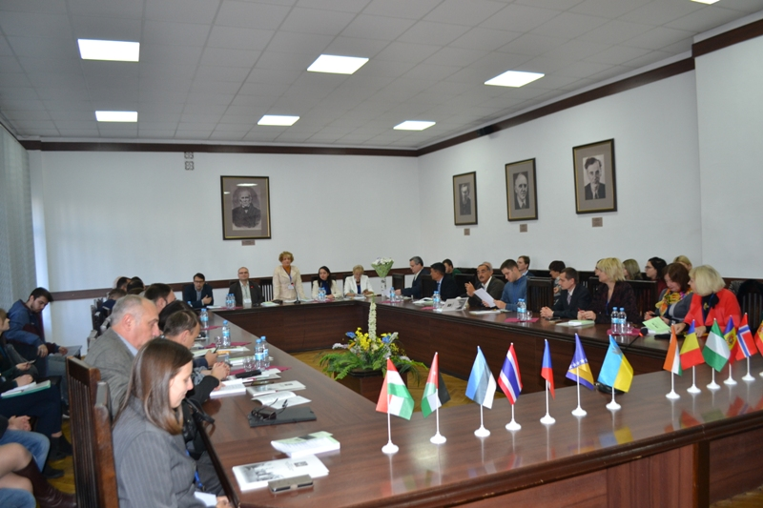
Professor Liudmyla Niemets (V.N. Karazin Kharkiv National University, Ukraine)
opening the conference

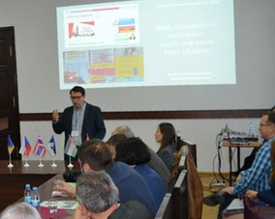
According to the program of the conference, a plenary session was held on November 8, 2018. The reports of Bednar P. (Tomas Bata University in Zlin, Czech Republic) “Comparison of Spatio-Temporal Models of the Development of Creative Industries in the Czech Republic”, Gentile M. (University of Oslo, Norway) “Geopolitical and foreign policy preferences in the Dnipro and Kharkiv: Early intelligence ", Mezentsev K.V. and Mezentseva N.I. (Taras Shevchenko National University Kyiv, Ukraine) “Migration behavior of student youth is the way to a career abroad or situational opportunity for self-realization?” (see photo), Baranovsky M.O. (Nizhin State University named after Mykola Gogol, Ukraine) “ processes, contemporary problems and prospects for the development of cities in problem regions of Ukraine (case study of the city of Nizhin)”, Niemets L.M. (V.N. Karazin Kharkiv National University, Ukraine) “Human geography: modern challenges, realities, prospects”, Pidgrushny G.P. and Bykova N.D. (Institute of Geography of the National Academy of Sciences of Ukraine) “Modern transformation processes of the industrial areas of Kiev” and others.

Konstantin Mezentsev

During the round table devoted to the theme “Expansion of the Scientific Horizons of Modern Geographical Science: Experience, New Directions, Publications,” the followed reports were discussed: by Pidgrushny G.P. and Sossa R.I. (Institute of Geography, National Academy of Sciences of Ukraine, SNPE "Cartography", Ukraine) "Ukraine in the aspect of the world economy: a view of human geographers and cartographers", Mezentsev K.V. (Taras Shevchenko National University of Kyiv, Ukraine) "Human Geography of Ukraine at Google Scholar), Gentile M.(University of Oslo, Norway) "How to (not) publish in English-language international peer-reviewed journals".
On November 9, 2018, according to the program of the conference work, sectional meetingswere held in the following sections: “Methodology of regional studies”, “Socio-economic development of regions”, “Natural-resource potential and regional environmental policy", "Demographic, migration and social problems, problems of population resettlement", "Education for optimal development of the region".

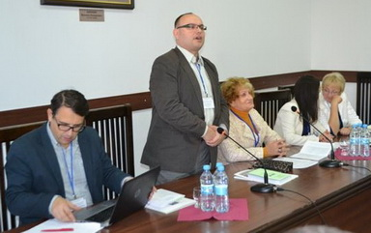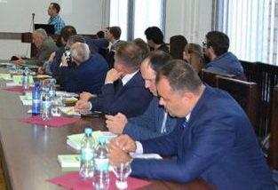
Prof. Pavel Bednar (Czech Republic) in the Plenary Session
Prof. Michael .Gentile (Norway) in the Tound Table

The most interesting were the reports of Pomazan R., Khvan A., Denysenko O. (Urban Sustainable Architecture Group, Taras Shevchenko Kyiv National University, Ukraine) “The city crossing of Turkestan. Issues and Solutions”, Tapachai N. (Kasetsart University, Thailand)“Developing a Tourist Microcluster Model for Rural Development: Using the Example of Kaeng Ruang Village in Thailand ”, Varga L. (Pécs University) “Mass Development in the Light of Development Theories, Case Study in rural India: food for life in Vrindavan”, Smékalova L. (Tomas Bata University in Zlin, Czech Republic) “Activities of the European Social Fund in Polish Voivodships from 2007-2010 ”, Omush M. (Irbid National University) “Impact knowledge management on innovation. Field study on tourist agencies in Irbid city, Jordan" and others.
After the sectional sessions, professor at the University of Oslo M. Gentile, gave a lecture to students and PhD students on the topic “International Experience of Organizing Research Activities in Regional and Urban Studies”.

Conference participants had the opportunity to take part in a bus tour of the city of Kharkov.
On November 10, 2018, within the framework of the conference, meetings were held with the conference participants on the exchange of experience on grant activities and joint international projects. The International Scientific and Practical Conference "Region-2018: Optimal Development Strategy" was productively and in a friendly atmosphere, informative and interesting reports prepared at a high scientific level, caused a lively discussion. During the conference, a number of important scientific, methodological and practical issues were discussed, and the foundation for expanding scientific and international cooperation was laid.

3 b) 4th Asia Conference on Geography, Guangzhou, and Formal Establishment of the Asian Association of Geographers, 6-10 December 2018

Under the auspices of the Geographical Society of China and Sun Yat-sen University, the 4th Asian Conference on Geography was held from December 6th-10th, 2018 in Guangzhou, China. Under the theme of “Rising Asia and Our Geography”, the conference attracted over 500 participants from 27 countries worldwide, including 21 from Asia.
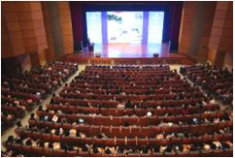
On the morning of December 7th, the conference began with the Opening Ceremony held at the K. K. Leung Hall, Sun Yat-sen University. Prof. Dongbai Sun, Executive Deputy President of Sun Yat-sen University, Prof. Bojie Fu, President of the Geographical Society of China, Academician of Chinese Academy of Sciences, Prof. Yukio Himiyama, President of International Geographical Union, Prof. Philippe de Maeyer, Past Chairman of National Committee of Geography, Belgium, delivered speeches respectively. The Opening Ceremony (see photo) was chaired by Prof. Desheng Xue, Dean of the School of Geography and Planning, Sun Yat-sen University.

The speakers in the Opening Ceremony have been:
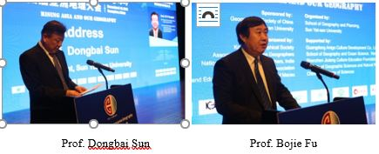
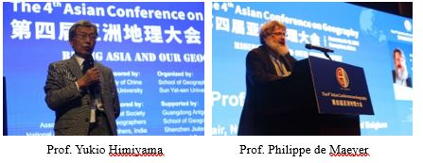
After the Opening Ceremony, several reputable scientists from different countries were invited to give 8 keynote lectures, which were Development of Climate Change and Cryospheric Science by Prof. Dahe Qin (Academician of Chinese Academy of Sciences, Chair of the Scientific Committee of Chinese Academy of Sciences, China), New Cultures of Care? The Spatio-Temporal Modalities of Home-Based Smart Eldercare Technologies in Singapore by Prof. Lily Kong (President of Singapore Management University, Singapore).

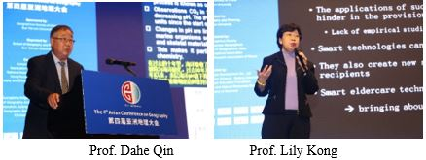

They have been followed by: Prospects for Geography Following the Establishment of the International Science Council by Prof. Michael Meadows (Former Secretary-General of International Geographical Union, South Africa), Urban Planning in Asia - Some Issues by Prof.
Anthony Yeh (Academician of Chinese Academy of Sciences, Professor of University of Hong Kong, Hong Kong SAR, China).

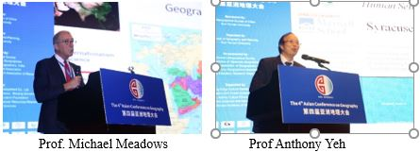

Next have been the speech on Creating Scientific Geography in Asia by Applying Geospatial Technologies with Remote Sensing Data by Prof. Yuji Murayama (President of Association of Japanese Geographers, and Bridging Nature-Culture Dualisms in the Conservation Circle: A Perspective from Cultural Landscape by Prof. Je-Hun, Professor of Korea National University of Cultural Heritage, Korea)

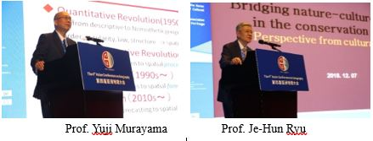
The two last speeches have been Food or Border? A Geographical Introspection in Indian Context by Prof. Subhra Chattopadhyay (Associate Professor of Lady Brabourne College, India) and Problems of Sustainable Development of Mountainous Regions in Tajikistan by Prof. Kholnazar Mukhabbatov (Geographical Society of Tajikistan, Tajikistan).

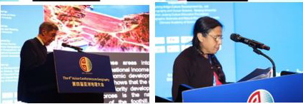
Prof. Kholnazar Mukhabbatov – Prof. Subhra Chattopadhyay

On December 8th-9th, 23 scientific sessions were organized, spanning a broad spectrum of geography and related various disciplines, focusing on the latest and recent achievements in the study of geography and the most concerned issues about Asia. More than 210 oral presentations were made and 30 posters were presented.
After the conference, a field excursion was arranged in downtown Guangzhou on December 10th. About 30 participants took part in this event.
During the conference, the 1st Business Meeting of the Asian Geographical Association (AGA) was convened on the evening of December 7th. Proposed by the Geographical Society of China in 2015, the initiative to co-found Asian Geographical Association has gained the support from more than 20 geographical organizations across Asia. On the occasion of the 4th Asian Conference on Geography, 22 founding members of the AGA gathered in Guangzhou and signed the Memorandum of Understanding on Establishing the Asian Geographical Association. After discussion among the founding members, the drafted statutes concerning the Association’s denomination, objectives, activities, structures, membership, etc. were approved in principle, the proposals on establishing working groups were presented, an Interim Committee of the AGA consisting of 8 people was formed: Prof. Dahe Qin, Academician of Chinese Academy of Sciences was nominated as Chairman, Prof. Yuji Murayama, President of Association of Japanese Geographers, Prof. Seungho Lee, President of Korean Geographical Society, Prof. Suresh Chand Rai, Secretary-General of National Association of Geographers, India, Professor Kanat Baigarin, President of Kazakhstan National Geographic Society, Prof. Ahmet Ertek, President of Turkish Geographical Society, Prof. Lai Vinh Cam, Vice Chairman of Association of Vietnamese Geographers as Members, Ms. Xuanzi Zhang from the Geographical Society of China as Secretary. The Secretariat will be based in the Institute of Geographic Sciences and Natural Resources Research, Chinese Academy of Sciences.

Initiated by Geographical Society of China, co-sponsored by Association of Japanese Geographers, Korean Geographical Society, the Asian Conference on Geography (ACG) was inaugurated in 2015. The first three ACGs have been successively held in Shanghai China in 2015, Sapporo Japan in 2016 and Jeju Korea in 2017.

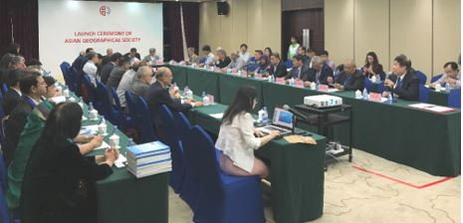
1st Business Meeting of the Asian Conference of Geography (ACG)

The Asian Conference on Geography has provided a rewarding platform for academic communication, exchange and collaboration among Asian geographers. After the launch of the Asian Geographical Association, the ties among Asian Geographers will be further strengthened.

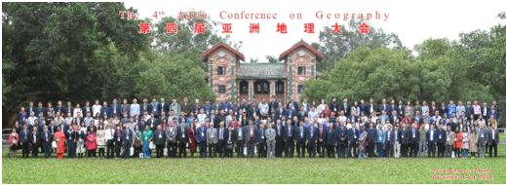
Provided by ZHANG Xuanzi, ZHANG Guoyou
The Geographical Society of China

4) international council of science (icsu)

Every time I receive a Newsletter from Icsu, Future Earth, UN University or CODATA I post it in www.homeofgeography.org .
In any event, I think very useful for the readers adding in the Newsletter a direct link to the official websites of these important scientific entities.

DIRECT Link: https://council.science/

5) Future Earth

DIRECT LINK:
http://www.futureearth.org/

6) United nations University

united nations university
DIRECT LINK: https://unu.edu/

7) committee on data for science
technology (CODATA)

DIRECT LINK: http://www.codata.org/

In the ECC Meeting Minutes (see above) an item is dedicated to the relations with CODATA. It’s worth to report here some lines from this item:
Himiyama reported that the Botswana (CODATA) meeting was well attended (800+ delegates) and that CODATA is attempting to increase membership and to encourage IGU participation in its various task forces, including the Preservation of and Access to Scientific and Technical Data in/for/with Developing Countries (PASTD) task force. IGU must promote CODATA activities more effectively via the Commissions and National Committee chairs (Singh).

8) FORTHCOMING EVENTS
(more information in the Home of Geography website, Events 2018)
8.1) 2019 Gorakhpur Environmental Hazards, 2-3 February
8.2) ACLA Cultural Landscapes, Seoul, 18-19 February 2019.
8.3) Climate change and Natural Disasters, Panchkula (Haryana, India) 21-23 February 2019
8.4) DDE Forum, Beijing, 36-38 February
8.5) Colloque Données Géospatiales, Bordeaux, 14-15 Mars 2019
8.6) Fortification on the Mediterranean Coast, Granada, 26-28 February
8.7)Nuit Européenne de la Géographie, 5 Avril 2019
8.8) 17th Meeting of the Latin American Assembly of Geographers, Quito, April 2019
8.9) EGU Geoethics General Assembly, Wien Conference, 10-12 April 2019
8.10) Seville Journées Franco-Espagnoles, Sevilla, 22-25 Avril

